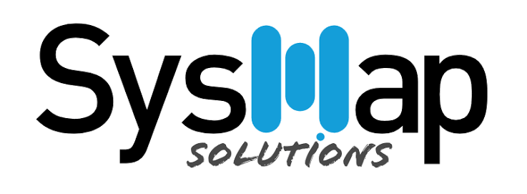


Requisitos de negócio Projeto Salesforce
B2B - Escrever histórias funcionais/técnicas B2B (onboarding 3 novos profissionais SysMap)
W-000141 · B2B - Jornadas de Venda e Gestão do Ciclo de Vida do Cliente
Time: SysMap · Status: New

B2B - Escrever histórias funcionais/técnicas B2B (onboarding 3 novos profissionais SysMap)
Work | W-000141
Épico | B2B - Jornadas de Venda e Gestão do Ciclo de Vida do Cliente
Time (Scrum Team) | SysMap
Status | New
Responsável | (a definir)
Sprint | Sprint 1 - SysMap (15-26/09)
Documento gerado em | 15/09/2026 (conteúdo integral da work no Agile Accelerator, incluindo notas de refinamento)

Work criada em 15/09/2026 por Gerson Da Silva Pereira. Texto abaixo transcrito integralmente do campo Details da work.
Work SysMap (epico B2B - Jornadas de Venda e Gestao do Ciclo de Vida do Cliente). Complementada em 15/09.
Situação em 15/09
- As 29 historias do documento "Especificacao Funcional e Tecnica B2B" estao cobertas: 1 a 25 pelas works W-000096 a W-000101,
W-000107, W-000115, W-000119 a W-000125 e W-000128 (notas de refinamento de 10/09); 26 a 29 pelas works criadas em 15/09
W-000142 (B2B-13 refidelizacao simples), W-000143 (B2B-14 aviso previo de cancelamento), W-000144 (B2B-15 condicoes de faturamento) e W-000145 (B2B-16 cadencia de notificacoes), com 32 criterios de aceite e docs no padrao do export.
- Os 68 comentarios de negocio de 14/09 (Priscila, Fernanda) estao registrados no documento e nas works.
- Documentacao: 82 docs do export de 11/09 + 4 docs das works novas + 10 docs das works de catalogo sem doc (15/09).
Objetivo
Fazer o onboarding dos 3 novos profissionais SysMap no B2B e, com eles, escrever as historias TECNICAS B2B (TEC-B2B) que ainda nao existem, no padrao das TEC-B2C (W-000084 a W-000092): uma work tecnica por fundacao compartilhada, nao por historia de negocio.
Escopo
1. Onboarding (dia 1): acesso ao Agile Accelerator (time SysMap), ao GitLab (W-000133) e as sandboxes; leitura guiada do pacote de docs, da planilha de cobertura historias x works e das decisoes de 10/09 e 14/09; walkthrough das works B2B-01 a B2B-16.
2. Historias tecnicas B2B a abrir (proposta, validar com o dev lead): TEC-B2B-01 botao e OmniScript de cotacao multi-site e trading (B2B-03/12); TEC-B2B-02 BRE de precificacao e alcadas (CPQ-BRE-01, W-000107); TEC-B2B-03 CLM: contract types, state model, Amend Frame Agreement e templates DocGen (B2B-09, B2B-13); TEC-B2B-04 Scheduled Paths e reguas (B2B-14, B2B-16, validade 30 dias); TEC-B2B-05 integracoes B2B (Customer Core, GIS, Econodata, Zendesk) sobre a W-000140; TEC-B2B-06 seguranca e perfis B2B (GR, SDR, BKO, Arquitetura); TEC-B2B-07 Visao 360 do grupo economico (B2B-10).
3. Cada work tecnica com: fundamentacao no Salesforce Help, dependencias, criterios de aceite no formato Dado/Quando/Entao, criada por script (padrao dos scripts 11/12: valida antes, cria se faltar, uma work por script).
DEPENDENCIAS: nomes e datas de entrada dos 3 profissionais; acessos (BTP); W-000140 para os testes.
RESPONSAVEL SUGERIDO: dev lead SysMap com Davi Israel de Abreu (funcional). Estimativa: onboarding 2 dias + 1 sprint de escrita.
Critérios de Aceite (registros de Acceptance Criteria no Agile Accelerator)
- Critério 1: Onboarding concluido (status: New)
  - Dado que os 3 profissionais SysMap entraram no projeto
  - Quando o onboarding for realizado
  - Então cada um tem acesso ao Agile Accelerator, GitLab e sandboxes, recebeu o pacote de docs e a planilha de cobertura, e o registro do onboarding esta nesta work
- Critério 2: Lista de historias tecnicas validada (status: New)
  - Dado que a proposta TEC-B2B-01 a 07 foi apresentada ao dev lead
  - Quando a lista for revisada
  - Então a lista final tem codigo, titulo, historias de negocio cobertas e responsavel, sem historia tecnica duplicando fundacao ja existente nas TEC-B2C
- Critério 3: Works tecnicas criadas por script (status: New)
  - Dado que a lista foi validada
  - Quando os scripts de criacao forem executados
  - Então cada work TEC-B2B existe no Agile Accelerator (time SysMap, epico B2B) com Details, fundamentacao, dependencias e criterios de aceite, e os numeros W ficam registrados nesta work

